**Регистрационный лист 1 б класса**

**Название объединения :** «Дружба»

**Девиз :** «Не ныть, не плакать по углам. Беду и радость пополам!»

**Песня :** Ты да я, да мы с тобой…  
Ты да я, да мы с тобой…  
Хорошо, когда на свете есть друзья.  
Если б жили все в одиночку,  
То давным-давно на кусочки  
Раскололась бы, наверное, Земля.  
Если б жили все в одиночку,  
То давным-давно на кусочки  
Раскололась бы, наверное, Земля.

|  |  |  |
| --- | --- | --- |
| **№** | **Поручение** | **Фамилия Имя** |
| **1** | Председатель классного объединения | Тымчук Ксения |
| **2** | Заместитель председателя классного объединения | Малинина Маргарита |
| **3** | Культмассовый сектор | Первова Виктория  Гостюхина Кристина |
| **4** | Спортивный сектор | Булатов Егор  Пупышев Данил |
| **5** | Трудовой сектор | Цивилёв Егор  Шадрин Егор |
| **6** | Информационный сектор | Гордеева Марина  Гордеева Татьяна |
| **7** | Библиотечная служба | Первов Павел  Горбунов Михаил |
| **8** | Хозяйственная служба | Сычёв Кирилл  Романов Артём |
| **9** | Медицинская служба | Сычёва Елена  Пермякова Рита |
| **10** | Служба озеленения | Саламатова Анастасия |
| **11** | Учебный сектор | Булатов Дмитрий |

**Список поручений:**

Мальчиков – 12 человек

Девочек – 10 человек

**Регистрационный лист 1 б класса**

**Название объединения :**

«Дружба»

**Девиз :** **«Не ныть, не плакать по углам.**

**Беду и радость пополам!»**

**Песня**:

**Ты да я, да мы с тобой…  
 Ты да я, да мы с тобой…  
 Хорошо, когда на свете есть друзья.  
 Если б жили все в одиночку,  
 То давным-давно на кусочки  
 Раскололась бы, наверное, Земля.  
 Если б жили все в одиночку,  
 То давным-давно на кусочки  
 Раскололась бы, наверное, Земля.**

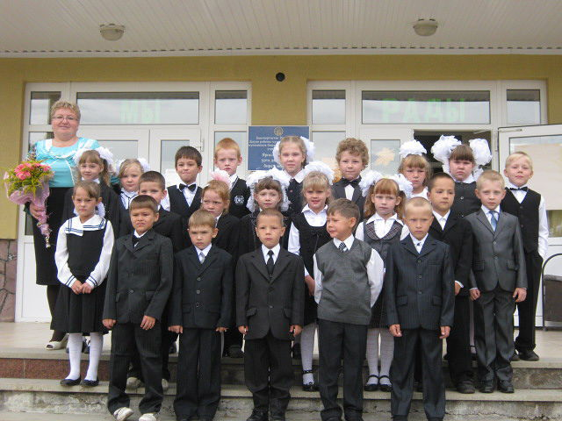

Наша школьная жизнь

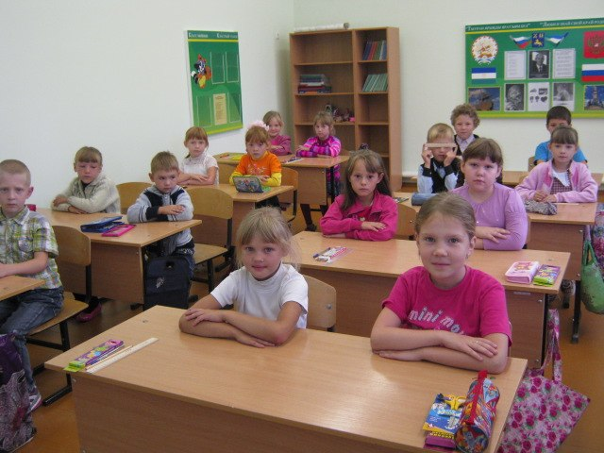

Вот так всё начиналось….

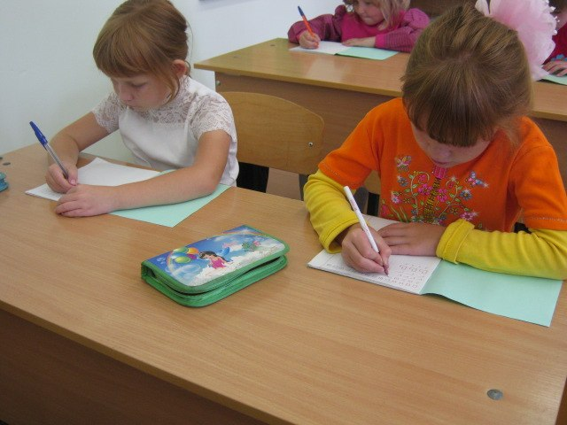

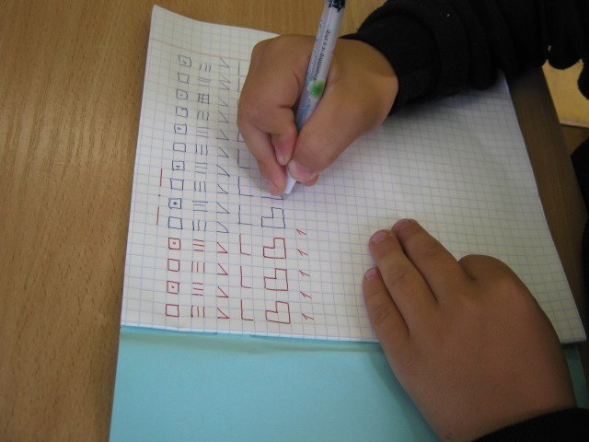

Подготовка к школе

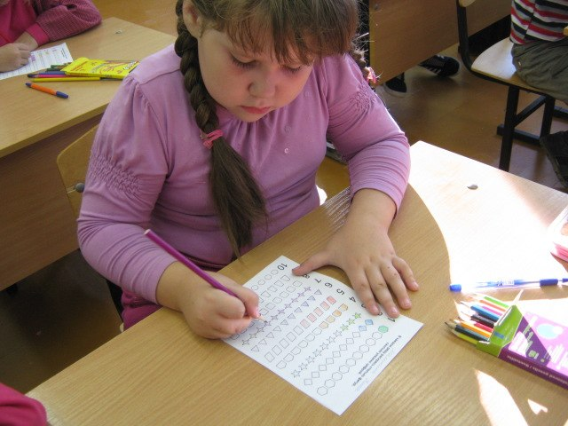

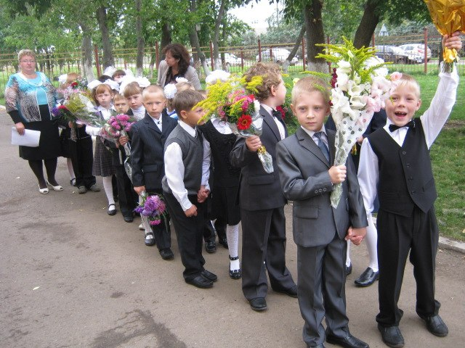

1 сентября!!!!

Торжественное обещание…

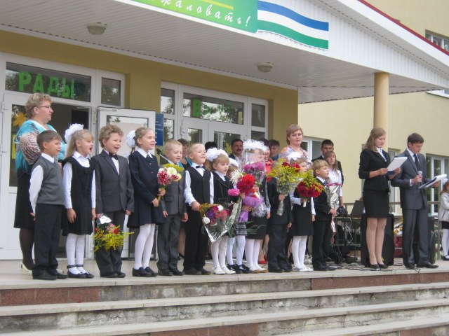

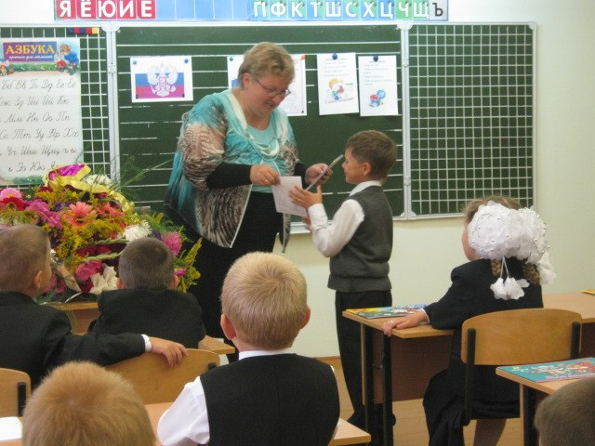

Первый классный час

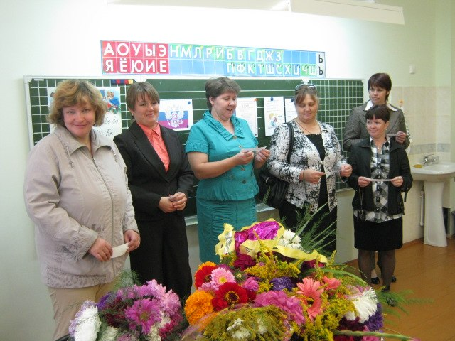

Поздравление от родителей

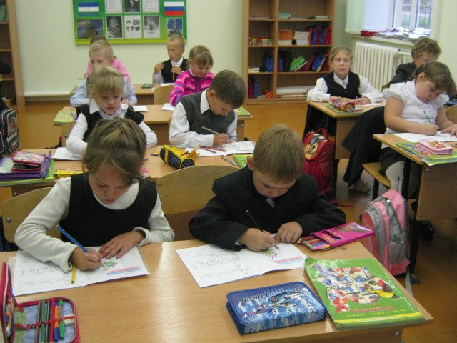

Первые уроки…

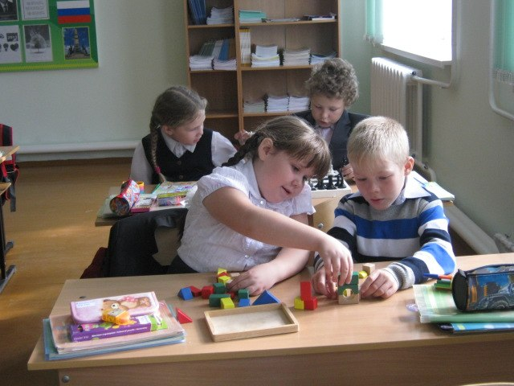

**И весёлые перемены**

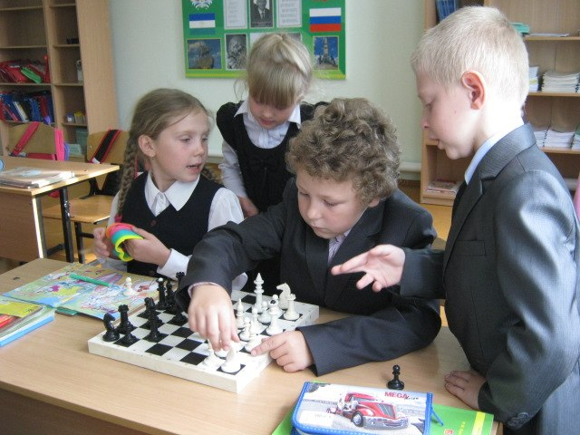

**Юные шахматисты**

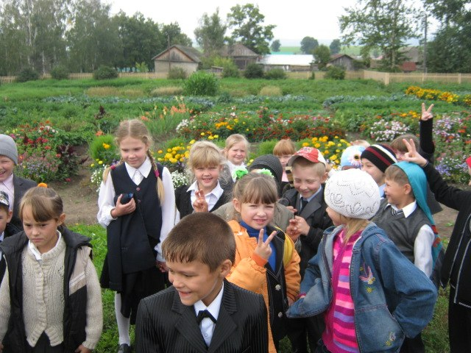

**Экскурссия на пришкольный участок**

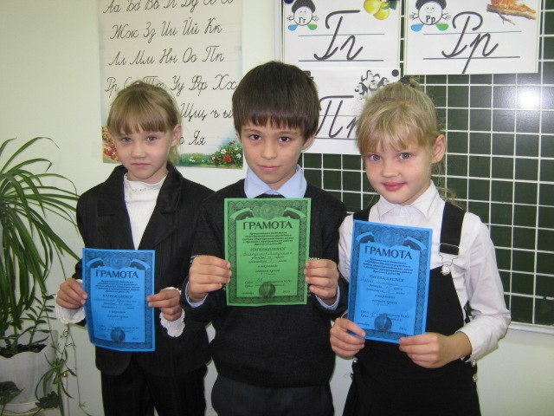

Победители осеннего кросса

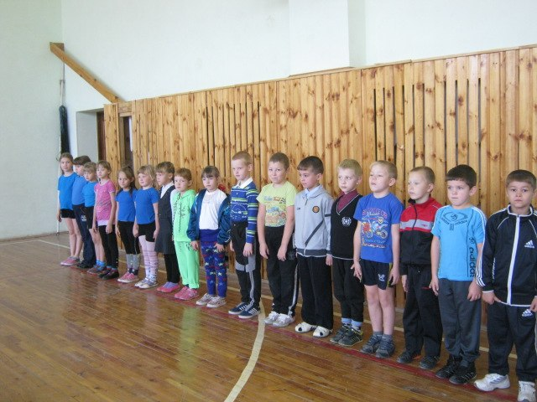

**На уроке физкультуры**

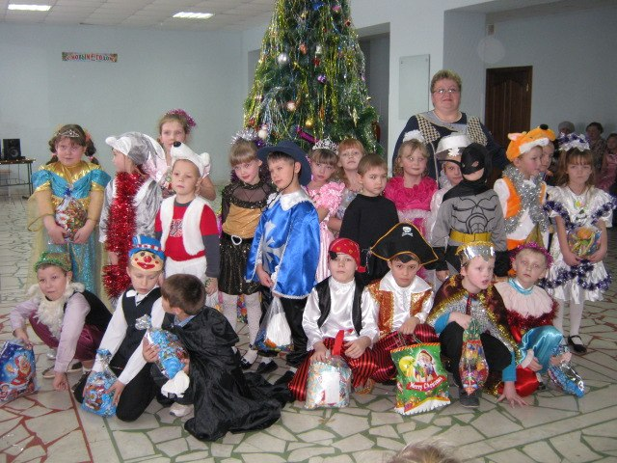

**Новогодний карнавал**